 |  |  |  |  | F-003 - 2022-2023
 | Procédure: Virement INTERAC
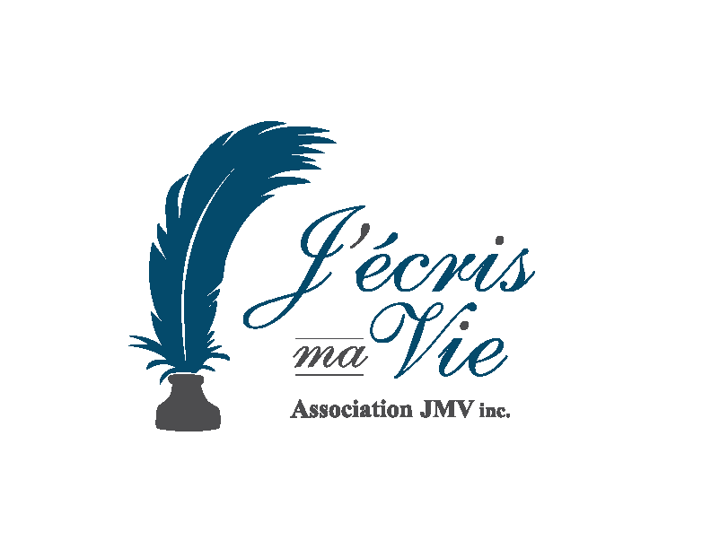 |  | Carte de membre

Les membres de J’écris ma Vie peuvent désormais payer leur adhésion par « Virement INTERAC »
Voici la marche à suivre :

1. | Dans votre compte bancaire, par internet, cliquer sur envoyer.
2. | Vous allez voir : « ajouter un destinataire ».  Vous devez écrire le nom à qui vous faites le virement.  Vous inscrivez : association JMV.
3. | On va vous demander le mode d’envoi.  Vous cliquez sur courriel.  Vous inscrivez l’adresse courriel de notre Association :  gestion.jmv22@gmail.com
Vous allez voir « montant d’envoi ».
Vous inscrivez le montant de votre cotisation et suivez les instructions. Il se peut qu’on vous demande la date d’expiration de votre carte-débit.

4. | On va vous demander d’écrire une question et une réponse.  Vous écrivez comme question: associationjmv (sans espace) et  comme réponse: autobiographie
5. | Vous faites votre transfert.  N’oubliez pas d’inscrire le numéro de confirmation de votre paiement.
6. | Il est très IMPORTANT de compléter votre formulaire d’inscription F-001  et le remettre à votre animateur ou animatrice si vous participez à un atelier.
7. | Sinon, SVP faites suivre votre formulaire complété :
 | 1. | À la responsable du recrutement, Carmen Cardin, à l’adresse courriel :  jmv2021cardin.c@gmail.com
 | 2. | Où par la poste, à l’adresse inscrite sur le formulaire.
Note : SVP veuillez cocher la case « virement INTERAC », comme mode de paiement, sur le formulaire.

 | À conserver par le participant
Formulaires F3 2022-2023 Procédure Virement Interac Gestion

